ALLEGATO 6: PROTOCOLLO PER LA SICUREZZA DEI LAVORATORI ED ASSIMILATI, RELATIVO ALLA SALUBRITA' DEGLI AMBIENTI DI LAVORO, PER LA PREVENZIONE E LA PROTEZIONE DA CONTAGI DA PANDEMIA COVID-19 - A.S.2022/2023 - PLANIMETRIA QUOTA -3,70 – PIANO SEMINTERRATO -1
LEGENDA:
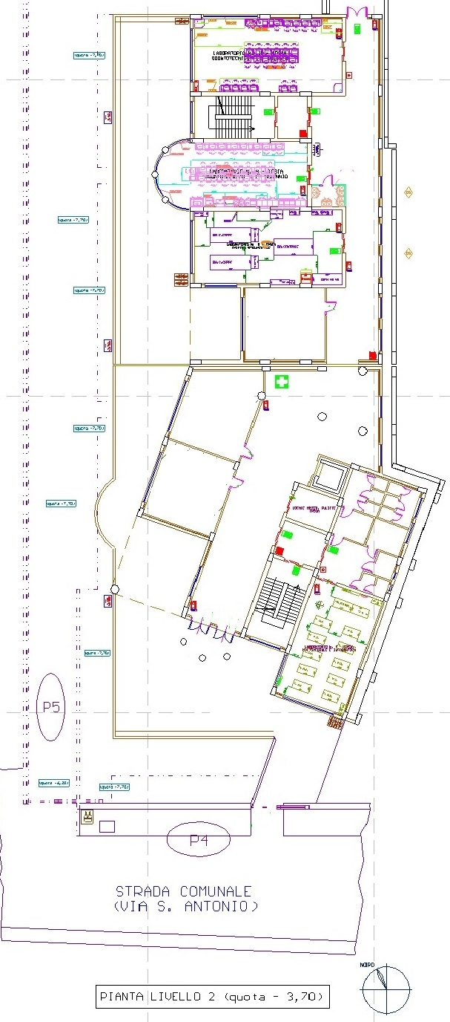

PERCORSO DI INGRESSO

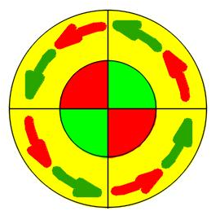
Classe 5^O
Aula n.12
I.1
VARCO 2
PERCORSO DI USCITA
Percorso classi dei livelli superiori per recarsi nel laboratorio di Informatica 1.
PERCORSO PER RAGGIUNGERE IL LAB. DI CHIMICA 1 DAI LIVELLI SUPERIORI

